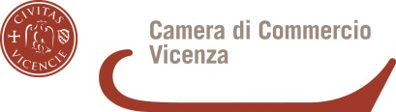

INCONTRO PAESE: LIBANO
“ IL MERCATO LIBANESE E LE OPPORTUNITA’ PER LE AZIENDE VICENTINE “
Giovedì 12 settembre 2019, ore 9:15
Camera di Commercio di Vicenza, Sala 3 Piano Terra
Via Eugenio Montale 27
Programma

ore 09:15 Registrazione partecipanti

ore 09:30 Apertura dei lavori
Saluti istituzionali di Made in Vicenza – Azienda Speciale della Camera di Commercio di Vicenza

ore 09:40 Presentazione del mercato libanese e opportunità per le aziende vicentine.
Francesca Zadro, Direttrice ICE Beirut – in collegamento skype

ore 10:10 Presentazione sul settore Beni di Consumo in generale, con particolare attenzione
al settore alimentare e agroindustriale.
Rebecca Kmeid, Trade Analyst Ufficio ICE Beirut

Ore 10:45 Il mercato libanese nelle principali forme di investimento diretto e indiretto. Normativa
legale e fiscale di riferimento.
Eugenio Bettella, Managing Partner, Studio legale Rödl & Partner, Padova

ore 11:20 Domande e risposte e conclusione dei lavori.

Dalle ore 11:45: incontri individuali con la Trade Analyst dell’ufficio ICE Beirut per le aziende
del settore agroindustriale e alimentare (previa richiesta al momento della conferma di
partecipazione).

